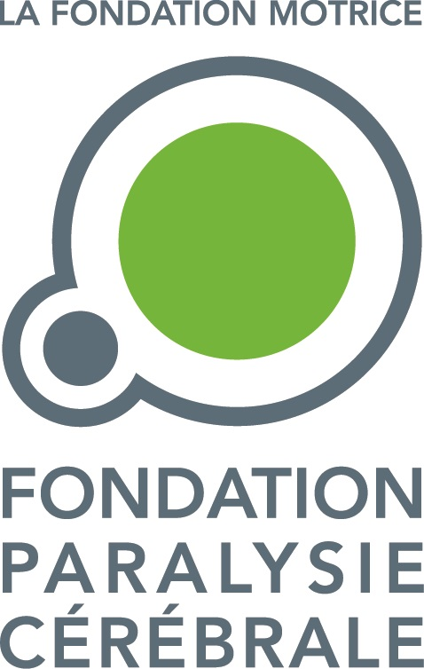

10 000 pas par jour pour faire avancer la recherche sur la paralysie cérébrale :
Steptember arrive en France !
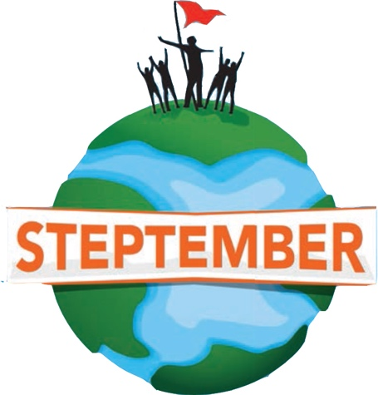
Depuis 2010, chaque année dans le monde, au mois de septembre, se déroule Steptember, un événement mondial de collecte de fonds qui mobilisent tous ceux qui souhaitent faire avancer la recherche autour de la paralysie cérébrale.
Pour la première fois en France, la Fondation Paralysie Cérébrale lance ce grand mouvement international qui aura lieu du 3 au 28 septembre 2019.
Steptember est ouvert aux personnes individuelles, amis et proches de personnes atteintes de paralysie cérébrale, mais aussi aux entreprises, écoles et universités dans le cadre d’actions philanthropique de cohésion.
Mai 2019 – Parce qu’un nouveau-né atteint de paralysie cérébrale nait toutes les six heures en France, parce qu’il est important de collecter des fonds pour faire avancer la recherche, parce que peut-être un jour on pourra soigner la paralysie cérébrale, parce que chacun peut y contribuer de façon ludique... La Fondation Paralysie Cérébrale rejoindra dès septembre 2019 l’événement mondial Steptember.

Créé en Australie en 2010, Steptember s’est développé dans 6 autres pays dans le monde avec près de 120 000 participants en 2018 qui ont permis de collecter plus de 7 millions d’euros. Des entreprises comme UBS, Société Générale, Deutsche Bank, PWC, Bank of America, KPMG, Crédit Suisse, Deloitte, Accenture, ING ou AXA ont rejoint le mouvement.

Steptember, une action solidaire au service de la cohésion d’équipe
La Fondation Paralysie Cérébrale propose à tous, individuels mais aussi entreprises, écoles et universités d’adhérer à cet événement solidaire clef en main. L’idée est de constituer des équipes de quatre personnes qui marcheront ou feront du sport pour récolter des fonds. « Steptember est un challenge ludique, sain et sportif. Il améliore non seulement la santé des participants, mais favorise également la collaboration et l’entraide en faveur des personnes atteintes de paralysie cérébrale. Dans les structures comme les entreprises, les écoles ou les universités, elle favorise l’esprit d’équipe. » explique Alain Chatelin, Président de la Fondation Paralysie Cérébrale.

10 000 pas par jour pour faire avancer la recherche
Chaque participant recevra un podomètre à porter tout au long du défi. Il devra faire 10 000 pas par jour ou l’équivalent choisi parmi 40 activités sportives pendant un mois. Il entrera quotidiennement ses pas et ses autres activités physiques sur une application qui lui permettra de faire un voyage virtuel. Il sera sponsorisé par son entourage – collègues, familles, amis - à qui il proposera de verser un don de soutien.
Au-delà de la cohésion d’équipe, les participants de Steptember ont reconnu que cette opération ludique avait bien d’autres vertus :
- 80% d’augmentation du niveau d’activité physique
- 33% de perte de poids
- 86% d’augmentation du niveau d'énergie
- 20% de meilleure gestion du stress et d’amélioration des habitudes de sommeil
- 97% des participants ont déclaré qu'ils participeraient à nouveau

Faites partis des initiateurs de cet événement annuel en France qui va devenir incontournable et participez à Steptember 2019 (ou 2020 !). Vous pouvez dès à présent prendre contact avec la Fondation Paralysie Cérébrale par email :
steptember@fondationparalysiecerebrale.org

-------------------
La paralysie cérébrale,
C’est quoi ?

Savez-vous que la paralysie cérébrale est la principale cause de handicap moteur de l’enfant ? Une naissance toutes les six heures, quatre nouveaux bébés atteints par jour… !

La paralysie cérébrale désigne un groupe de troubles affectant les mouvements d'une personne depuis sa naissance. C'est un handicap permanent qui ne s'aggrave généralement pas avec le temps. Il est dû à des dommages sur le cerveau en développement du bébé, soit pendant la grossesse soit autour de la naissance.
Les causes en sont multiples, par exemple une naissance prématurée ou un cordon enroulé autour du cou du bébé pendant la naissance. Cela peut donc arriver à n’importe quel nouveau-né.
Les conséquences peuvent être plus ou moins lourdes allant d’une légère difficulté à marcher à une atteinte grave de la motricité entraînant l’usage de fauteuil roulant (paralysie d'un côté du corps voire des quatre membres). Les personnes atteintes de paralysie cérébrale peuvent également présenter des déficiences moins visibles comme des troubles visuels, de la parole, une épilepsie, des troubles des apprentissage, voire une déficience intellectuelle.

Les progrès considérables de la science grâce à la recherche ces dernières années rendent maintenant possibles des innovations majeures comme par exemple :
- dans la prévention des lésions à la naissance comme l’hypothermie : on fait descendre la température corporelle du nourrisson à 33,5° ce qui protège le cerveau et favorise la réparation des cellules endommagées. Grâce à cette nouvelle technique, le destin de ces nouveau-nés peut changer !
- dans le développement de techniques de rééducation plus efficaces dès les premiers mois de vie pour prévenir les complications et les douleurs,
- dans l’amélioration de la participation active et du parcours de vie des enfants et de leur famille et des adultes pour leur permettre d’être plus autonomes,
- dans le développement de technologies de suppléance (de la robotique qui permet de réaliser de nombreuses tâches aux jeux sérieux pour la rééducation…)
La recherche n'est utile que si elle se traduit dans la vie de ceux qui en ont besoin.
Et parce que la recherche, c’est aussi une question de moyens, la Fondation Paralysie Cérébrale a besoin d’argent et de dons pour financer les projets les plus porteurs d’espoir et de progrès.

--- A propos de la FONDATION PARALYSIE CEREBRALE
La Fondation Paralysie Cérébrale (ancienne connue sous le nom Fondation Motrice) a été créée en 2006 par des associations de parents et des professionnels de santé, avec le soutien du Ministère de l’Enseignement supérieur et de la Recherche. Elle a pour vocation de promouvoir et soutenir la recherche sur la paralysie cérébrale, œuvrer pour l’amélioration de la qualité des soins, la diffusion des bonnes pratiques et le développement des connaissances. Elle mène chaque année des appels à projets de recherche et attribue des fonds aux travaux les plus prometteurs. Ces appels à projets, financés grâce aux dons que la Fondation collecte, sont supervisés par son Conseil Scientifique, composé d’experts européens indépendants.
La Fondation Paralysie Cérébrale est la seule Fondation de recherche en France spécifiquement dédiée à la paralysie cérébrale. La Fondation est partenaire d'organisations nationales (Fédération Française des Associations d'IMC) et internationales (European Academy of Childhood Disability, Cerebral Palsy Alliance - Australie, Cerebral Palsy Foundation – Etats-Unis). www.fondationparalysiecerebrale.org

Contact presse
Anne de Lander – 06 61 77 48 72 – annedelander@gmail.com

